**Zahraniční soustředění TSM a SCM JO**

*Odjezd:* v pátek 24.7.2015 v 18:00 z Liberce od vlakového nádraží

v 18:30 z Jablonce z Mšena od bývalého Alberta

v 19:00 z Turnova od vlakového nádraží

***Prosím každého, aby mi dal na mail (***[***katka.kaskova@post.cz***](mailto:katka.kaskova@post.cz)***) vědět, kde bude nastupovat. Nerada bych na někoho zapomněla.***

*Návrat:* v neděli 2.8.2015

*Program:*  pátek 24.7. – odjezd do Chorvatska

Sobota 25.7. – běžecký trénink / mapový trénink

neděle 26.7. – mapové tréninky

pondělí 27.7. – 1.etapa (middle – start 15:00)

úterý 28.7. – 2.etapa (sprint na ostrově Krk, start 17:00), koupání v moři

středa 29.7. – volný den (turistika v NP Risnjak)

čtvrtek 30.7. – 3.etapa (long – start 10:00)

pátek 31.7. – 4.etapa (kratší long – start 10:00)

sobota 1.8. – 5.etapa (middle – start 10:00), odjezd domů

neděle 2.8. – příjezd domů

Program může být změněn – počasí…

*S sebou:* **pas nebo občanský průkaz** *(U všech mladších 18let úřady doporučují vzít si raději pas!)***,** věci a obuv na běhání + turistiku, buzolu, čip, mapník, spacák, karimatku, jídlo a pití na celou dobu pobytu, věci na vaření (Vaří se venku před tělocvičnou. Doporučujeme vařit ve skupinách.), hygienické potřeby, ručník, přezůvky do tělocvičny, plavky, pláštěnku, batůžek na závody, psací potřeby, hry (karty, míč…), baterku, léky, pásky na tejpování, SCM dresy a mikiny ☺

**!!! Nezapomeňte si zajistit zdravotní pojištění na dobu pobytu v Chorvatsku!!!**

V Chorvatsku se platí **chorvatskými kunami.** Vyměňte si je v ČR. Je také dobré si vzít nějaká eura a ta poté v Chorvatsku vyměnit za kuny.

*Předpokládané výdaje:* Do NP Risnjak se platí vstup (cca 45 kun / dospělý; do 18let / 25 kun).

Těší se na vás trenéři SCM JO. ☺

**ODJEZD Z JABLONCE:**

<http://mapy.cz/s/iQwE>

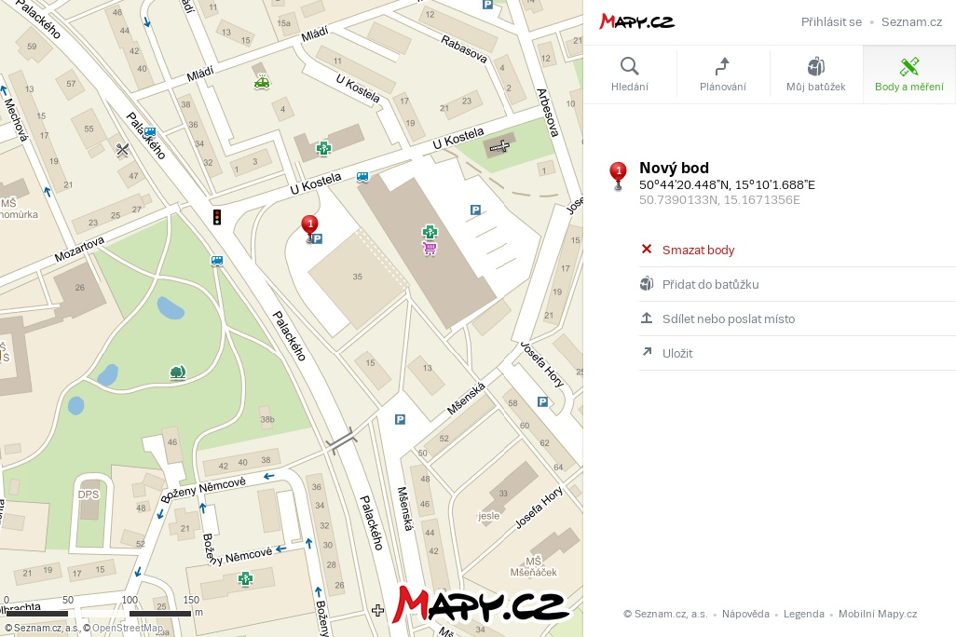

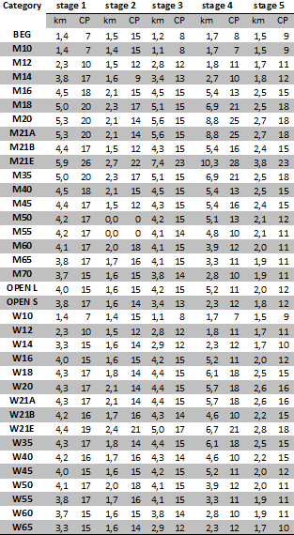

**Délky tratí:**